Информация для родителей

«Блокада Ленинграда»

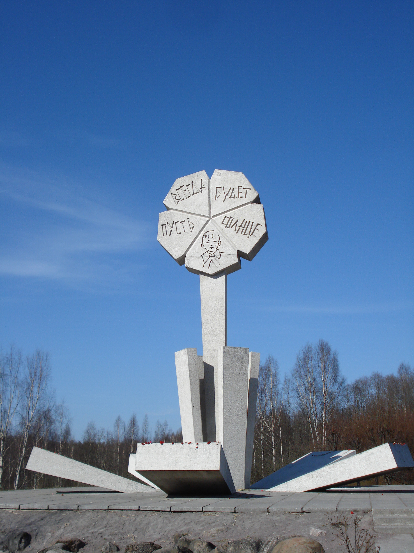

2023год.

